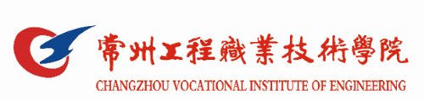

上海电气研砼建筑科技集团有限公司参与高等职业教育人才培养年度报告
(2022)
(常州工程职业技术学院)

2021年11月20日

目 录

一．企业简介 2
二．企业参与办学 2
三．企业资源投入 3
四．企业参与教学 3
五．高校助推企业发展 4
六．校企服务地方产业 4
七．校企合作保障体系 4
八．问题与展望 5

一．企业简介
上海电气研砼建筑科技集团有限公司成立于2015年，是一家专注于装配式建筑技术、生产、施工的企业。全资子公司常州砼筑科技有限公司是坐落于江苏省常州市武进绿建示范区的建筑产业现代化生产研发基地。该基地总投资3亿元，规划总占地面积82亩，企业员工规模在200名以上，有工作经验丰富、实践水平较高、结构合理的技术技能人才队伍，建有规范的新员工培养机制和员工发展体系。主要生产预制楼梯、叠合楼板、三明治墙板等，形成PC构件120—200万平方米的生产能力，年产值超过6亿元。

二．企业参与办学
上海电气研砼建筑科技集团有限公司及相关行业协会签署校企合作协议，协同育人。助推行业建设。先后在2018、2019以及2020级学生中开展现代学徒制，33名2018级学生进入企业进行现代学徒制培养，26名2019级学生进入企业进行跟岗实习，33名2020级学生成为行业学校共建的现代学徒制班，开创行业学校人才培养新模式。
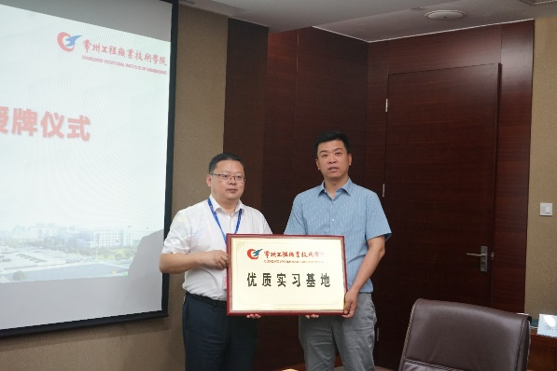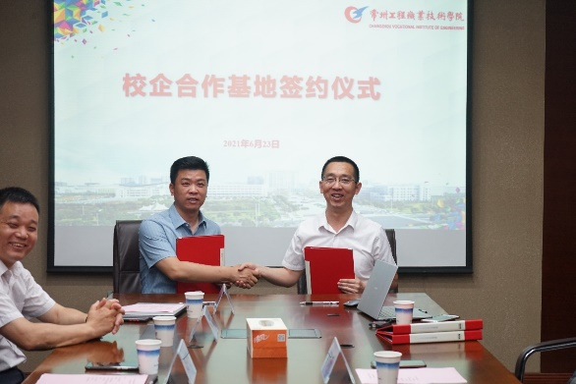
图1 现代学徒制签订仪式

三．企业资源投入
合作的企业与行业协会为现代学徒班的教学工作提供齐备的教学场所，并安排专职人员负责协调沟通，在生产一线为每个学生都安排了指定的师父。同时与学校建立协作互动、共建共享实习基地，促进专业概貌、跟岗实习、顶岗实习等校企融合课程的实施，提升学习实践效果。企业所属行业协会为2020级订单班学生提供了3万元的奖学金及技能竞赛赞助，为专业教学捐赠了300000元的地坪展览中心，共同承办了江苏省地坪行业金匠人技能大赛。
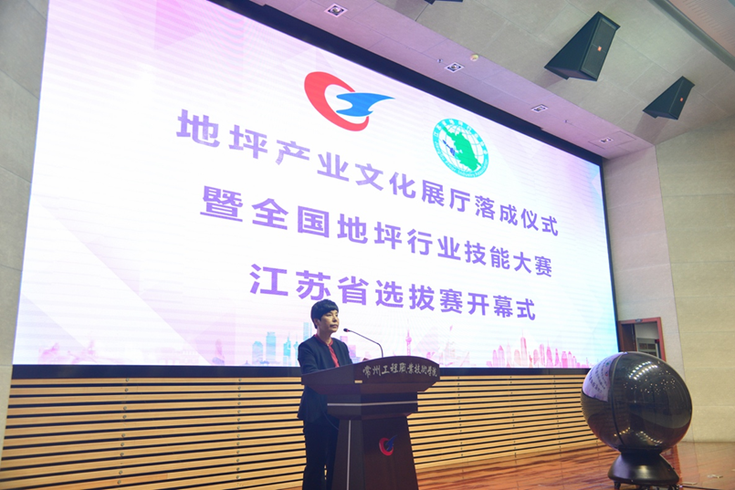
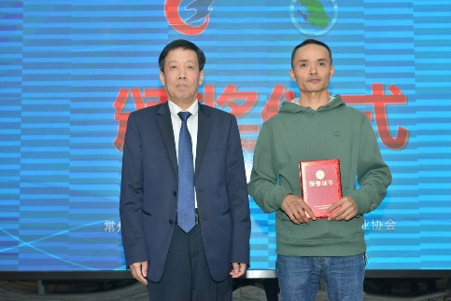
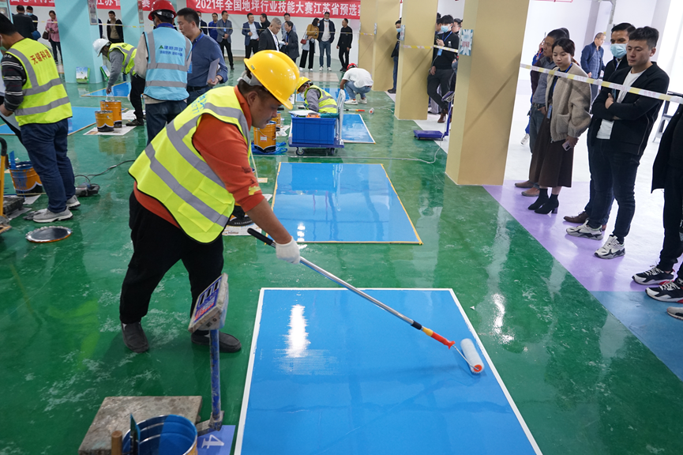

图2 金匠人技能大赛

四．企业参与教学
多年来，公司与合作单位——常州工程职业技术学院的建筑材料工程技术专业长期保持良好的合作关系。精诚合作、团结互助，共同探索建立校企联合招生、联合培养、一体化育人的长效机制，完善学徒培养的教学文件、管理制度及相关标准，推进专兼结合、校企互聘互用的“双师型”师资队伍建设，建立学校、企业、行业和社会中介机构参与的评价机制，切实提升学生岗位技能，提高学生就业的专业对口率。健全现代学徒制的支持政策,保障学生的合法权益和合理报酬，逐步建立起企业和职业院校双主体校企协同育人的现代学徒制。
合作企业长期关心与热衷于职业教育，为学生校外实习基地、教师企业工作站实践基地提供实践场所；企业的技术人员是建材生产与使用、施工行业的行家里手，参与到常州工程职业技术学院建筑材料工程技术专业建设工作中，共同构建与企业相关岗位联系紧密、针对性强的课程体系和实践教学体系。

五．高校助推企业发展
建材专业与行业企业签订现代学徒制人才培养项目，根据不同企业的知识和技能要求，对学生进行多方向培养，以满足行业企业对学生的不同要求。培养出的毕业生具备的知识和特点能更好地服务于不同的建材企业。同时，与企业合作开展“3+3”职业教育体系贯通培养培养工作，为企业的人才培养提供可持续的阶梯支撑。

六．校企服务地方产业
在我国实施“碳达峰”“碳中和”行动背景下，建筑材料生产与施工技术都需要加速向绿色型、环保型、节约型方向发展，大力推进技术革新与进步。在行业转型升级过程中，更离不开高水平技能型人才。行企校三方的专家、学者、工程师能够齐心协力、优势互补，形成很好的团队协作关系，共同推动建材行业的健康发展。在抢抓行业企业发展机遇、服务国家战略、培养高素质技术技能人才、共同推进高层次人才队伍建设、打造“大国工匠”等方面通力合作，实现产教深度融合，科教协同创新，适应建筑材料产业转型升级新需求。

七．校企合作保障体系
充分利用学校、行业和企业联合办学的优势，系统设计、实施生产性实训和顶岗实习，在方案设计与实施、指导教师配备、协同管理、安全保障方面与企业密切合作，共同制定在企业实施生产性实训、顶岗实习教学的基本要求或标准。
建立“专业建设理事会”理事会；以合作专业在省内的相关产业园为依托，联合共建校企合作产业联盟，使校企合作范围更广，合作时间更长，合作程度更深，合作内容更丰富。

八．问题与展望
1.针对不同企业需求，需要重构课程体系，实现课程内容与岗位标准对接，职业技能与职业素养融合。
2.按照建材行业 “高端化、绿色化、智能化”发展方向，对接绿色建材的新技术、新标准，新建建筑工业化应用的新型建筑材料工程技术及检测技术实训中心，实现“教、学、产、研、创” 融合一体。
3.积极开展国内外教学交流合作，与国内外一流高职院校在教育改革、师资培训、项目开发等方面积极开展合作，引进国内外优质的教学资源，促进专业内部管理和培养人才模式的改革。

